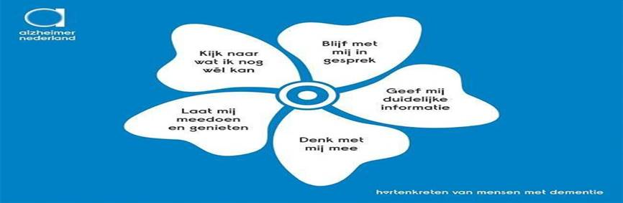

**Uitnodiging voor Wereld Alzheimer Dag 2019**

**Dit jaar is het thema van Wereld Alzheimer Dag: 'samen bewegen'. En dat gaan de deelnemers aan het Netwerk Hollands Kroon Dementievriendelijk graag met u doen! Wij nodigen daarom iedereen die te maken heeft met dementie van harte uit om op zaterdag 28 september om 10.30 uur in Wijkcentrum Kroonwaard in Middenmeer met ons te kijken, luisteren en vooral  samen te bewegen.  Kroonwaard**is een prachtige locatie, centraal gelegen, met voldoende parkeergelegenheid in de directe omgeving. Wij ontvangen u daar met koffie, thee, frisdrank en een zoete lekkernij. Na een welkomstwoord van wethouder Mary van Gent verzorgt een bewegingsagoog een korte inleiding over het belang van samen bewegen. Daarna kunt u deelnemen aan een korte wandeling.  Bij terugkomst staat een lunch voor u klaar en kunt u de informatiemarkt bezoeken. Maar u kunt ook gewoon genieten van een gezellige ochtend met heerlijke hapjes en drankjes in een prachtige omgeving.

De inloop start om 10.00 uur en duurt tot (uiterlijk) 13.00 uur. Het Wijkcentrum Kroonwaard is gehuisvest op Kroonwaard 1, 1775 BX in Middenmeer. Deelname is gratis.

Aanmelden kan door een mail te sturen naar [vitaliteit@hollandskroon.nl](mailto:vitaliteit@hollandskroon.nl) of bel ons via 088-3215000 (vragen naar een van de medewerkers van het Team Vitaliteit). Deze uitnodiging is voor iedereen in de gemeente Hollands Kroon die te maken heeft met dementie. Patiënten, mantelzorgers, naasten, vrijwilligers en zorgprofessionals zijn op zaterdag 28 september van harte welkom.

We zijn van plan er een bewegelijke, smakelijke en vooral hele gezellige ochtend van te maken en we hopen dat samen met u te mogen doen!

Voor meer informatie: kunt u contact opnemen met Eric Groot Antink (088-3215397)

Deze Wereld Alzheimer Activiteit wordt georganiseerd in samenwerking met de deelnemers aan het Netwerk Hollands Kroon Dementievriendelijk.

